**Instytut Informatyki  
Kolegium Nauk Przyrodniczych  
Uniwersytet Rzeszowski**

**Przedmiot:**

**Systemy Operacyjne 2**

**Dokumentacja techniczna projektu:**

***add2path.c***

**Wykonał:**

**Norbert Drąg**

**Prowadzący: dr Krzysztof Balicki**

**Rzeszów 2023**

**Opis projektu:**

Program napisany jest w języku C i umożliwia dodanie lub usunięcie ścieżki do zmiennej środowiskowej "PATH" użytkownika w systemie operacyjnym Windows.

Funkcja add_to_path() przyjmuje jako argument ścieżkę, którą chcemy dodać lub usunąć z zmiennej "PATH". Jeśli argument jest pusty, to funkcja dodaje lub usuwa aktualny katalog.

Funkcja pobiera aktualną wartość zmiennej "PATH" i sprawdza, czy ścieżka już jest w niej zawarta. Jeśli tak, usuwa ją. W przeciwnym razie dodaje ją do zmiennej "PATH". W obu przypadkach wykorzystywana jest funkcja systemowa setx do ustawienia nowej wartości zmiennej "PATH".

Funkcja main() jest punktem wejścia programu. Jeśli podano argument, to jest on przekazywany do funkcji add_to_path(). W przeciwnym razie jest ona wywoływana bez argumentów.

**Omówienie szczegółowe funkcji add_to_path:**

Funkcja add_to_path jest odpowiedzialna za modyfikowanie zmiennej środowiskowej "PATH" na systemie Windows. Ta zmienna jest używana przez system operacyjny do określenia, które katalogi należy przeszukać w poszukiwaniu plików wykonywalnych.

Funkcja ta przyjmuje jeden parametr wejściowy: path, który jest ścieżką do katalogu, który ma zostać dodany lub usunięty z zmiennej "PATH". Jeśli parametr path jest równy NULL, funkcja dodaje bądź usuwa bieżący katalog roboczy z zmiennej "PATH".

Parametr może być podany jako ścieżka bezwzględna bądź też względna.

Funkcja rozpoczyna od odczytania bieżącej wartości zmiennej "PATH" użytkownika z rejestru „HKEY_CURRENT_USER\Environment”. Następnie pobiera bieżący katalog roboczy i sprawdza, czy parametr path jest już zawarty w zmiennej "PATH". Jeśli tak, usuwa go z zmiennej "PATH", w przeciwnym razie dodaje go.

Na końcu funkcja używa polecenia "setx" do zaktualizowania zmiennej "PATH" w rejestrze i wyświetla komunikat, wskazujący, czy dodała czy usunęła ścieżkę. Funkcja zwraca 0 w przypadku powodzenia i 1 w przypadku błędu.

**Uwagi dotyczące projektu:**

Nie można było użyć innego rozwiązania niż wzięcia zmiennej środowiskowej „PATH” z rejestru, gdyż użycie np. funkcji getenv("PATH") pobiera jednocześnie zmienne systemowe oraz użytkownika, przez co następuje przepełnienie bufora komendy setx.

Kod używa funkcji system do uruchomienia polecenia "setx", co nie jest zalecane z powodu możliwości nie uruchomienia polecenia na innym systemie operacyjnym niż Windows.

Zmienna "buffer" jest używana do przechowywania aktualnej wartości zmiennej środowiskowej PATH, a także do przechowywania nowej wartości po dodaniu lub usunięciu ścieżki. Maksymalna ilość danych, jakie można przechować w buforze to 1024 bajtów. Większa ilość bajtów w buforze spowoduje pokazanie ostrzeżenia funkcji setx o obcięciu zapisywanych danych do 1024 bajtów.

**Działanie programu:**

Dodanie bieżącego folderu bez podania parametru:

Dodanie względnie folderu do bieżącego folderu z podanym parametrem:

Dodanie folderu ścieżką bezwzględną z parametrem:

Usunięcie folderu ścieżką bezwzględną z parametrem:

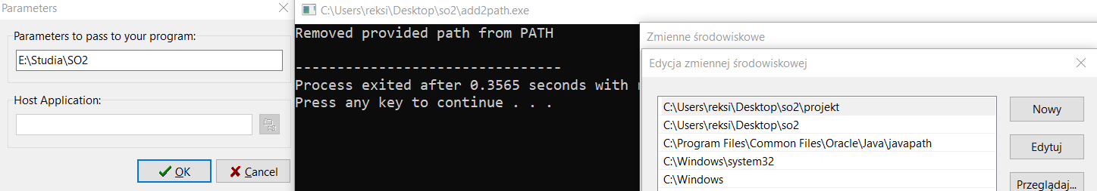

Usunięcie względnego folderu z podanym parametrem:

Usunięcie bieżącego folderu bez podania parametru:

